Prezime, Ime | Grupa | Matični broj | Elektronička pošta
chekem | P01 | 003644444 | chekem@chekem.check

MENADŽMENT U INŽENJERSTVU SEMINARSKI RAD
MOJ VIRTUALNI SVIJET
Izjavljujem, pod moralnom odgovornošću, da sam ovaj rad izradio samostalno.

Uvod – obrazloženje pokretanja projekta
U svrhu dijeljenja slike svog idealnog svijeta sa prijateljima, odlučujem se pokrenuti web stranicu koja će taj svijet opisati. Idealni svijet trebao bi sadržavati zabavne, obrazovne i funkcionalne sadržaje. U idealnom svijetu naravno postoji potreba za idealnom hranom, pa je potrebno posebnu pažnju posvetiti sezonskom izboru zdrave hrvatske hrane.

Doseg projekta
U sklopu projekta pokrećemo web stranicu koja će sadržavati ključne poveznice ljudi, institucija i sadržaja čija svrha nije samo prikaz idealnog svijeta, već će kroz svoj prikaz sezonske hrane iz Hrvatske služiti i za promociju turizma u državi. Zbog toga će turističke zajednice regija iz kojih smo izabrali hranu osigurati sredstva za kontinuirano djelovanje stranice. Stranica će također pomoći svima koji su zainteresirani za zdravu hranu, te će biti dostupna i korisna kroz cijelu godinu.

Organizacijska struktura projekta
- Splinter (voditelj projekta): osoba koja je ozbiljna, komunikativna i stručna. Sposoban je odabrati stručne članove tima, te je iskusan i testiran vođa. Sastavlja i nadzire dokumentaciju i zaslužan je za praćenje napretka projekta i sinkronizaciju tima. Upoznat sa vizijom idealnog svijeta.
- Michelangelo: gastronom, dobar poznavatelj hrvatske kuhinje. Upoznat je sa odabirom hrane, zaslužan je za dodatno istraživanje odabrane hrane i doprinos u opisu hrane na webu.
- Raphael: student više godine FER-a, vrlo dobro zna HTML i PHP jezik. Zadatak mu je programiranje, izrada temelja stranice te briga za hosting.
- Donatello: web dizajner, praktičan i kreativan, zadatak mu je pobrinuti se o estetskim i funkcionalnim značajkama stranice.
- Leonardo: brine se o financijskim sredstvima i njihovoj raspodjeli. Na početku raspolaže sa 1000 kuna od sponzora (mojih roditelja), a kasnije mu je zadatak pronalazak sponzora iz turističkih zajednica.

Faze projekta
- Formiranje tima (3 dana) – voditelj projekta odabire i saziva članova tima radi dodjele uloga i objašnjavanja dužnosti pojedinog člana tima. Upoznaje članove sa vizijom i ciljem projekta i rješavaju se trenutne nejasnoće. Također se uspostavljaju načini komunikacije među članovima tima. Komunikacija je potrebna između svih članova prema voditelju, te među članovima. Bitna je komunikacija između bliže vezanih uloga (web dizajner sa programerom)
- Analiza i planiranje (10 dana) – U ovoj fazi obavlja se priprema i planiranje koje je bitno za uspješnu provedbu projekta. Mora biti jasna namjena stranice i njeni zahtjevi, kako bi stranica služila svojoj zamišljenoj namjeni. Ova faza je najzahtjevnija jer je dobro razumijevanje problematike vrlo bitno za uspješnu provedbu projekta. Nakon što su svi dobro upoznati sa planom i problemom, voditelj projekta izrađuje detaljni projektni plan i projektnu dokumentaciju prema kojoj će se odvijati izrada web stranice te koja sadrži smjernice za web dizajnera i programera.
- Izvršenje (10 dana) – u ovoj fazi programer se brine za izradu administracijskih temelja stranice te izrade same stranice, web dizajner se brine za izgled stranice, uljepšavanja i podešavanja. Web dizajner će u slučaju dileme komunicirati sa voditeljem projekta i sa klijentom kako bi se izbjegla potencijalna nezadovoljstva.
- Završetak (2 dana) – u ovu fazu se ulazi nakon što je klijent zadovoljan web stranicom. Kontaktiraju se turističke zajednice oko sponzoriranja, stranica se otvara javnosti.

Struktura raspodijeljenog posla (WBS)

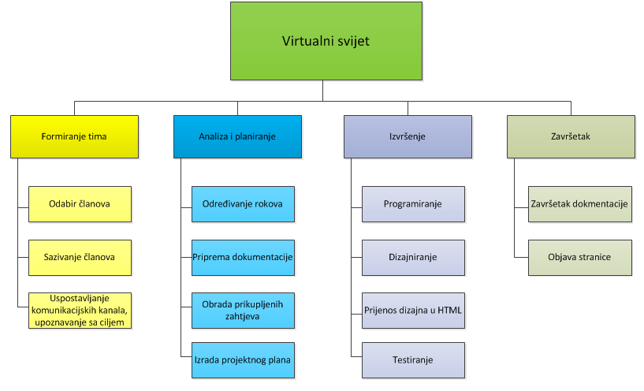
Slika 1 - WBS

Matrica resursa
Aktivnost | Splinter | Mike | Raphael | Donatello | Leonardo | resursi
1.1. | + |  |  |  |  | Računalo/ papir, olovka
1.2 | + | + | + | + | + | Papir, olovka, prostorija, telefoni
1.3. | + | + | + | + | + | Papir, olovka, telefoni
2.1. | + | + | + | + | + | Računalo/papir i olovka
2.2. | + |  |  |  |  | Računalo/papir i olovka
2.3. | + | + | + | + |  | Računalo/papir i olovka
2.4. | + |  |  |  |  | Računalo
3.1. |  |  | + |  |  | Računalo
3.2. |  |  |  | + |  | Računalo
3.3. |  |  | + | + |  | Računalo
3.4. |  |  | + | + |  | Računalo, veza na Internet
4.1. | + |  | + |  |  | Računalo
4.2. |  |  | + |  |  | Računalo, veza na Internet

Trajanje aktivnosti
Trajanje u danima je izraženo u zagradama. Vikendi su radni, ali sa skraćenim radnim vremenom.
- Formiranje tima (3)
  - Odabir članova (1)
  - Sazivanje članova, podjela uloga i objašnjavanje dužnosti (1)
  - Uspostavljanje komunikacijskih kanala, upoznavanje sa ciljem (1)
- Analiza i planiranje (10)
  - Određivanje rokova (1)
  - Priprema dokumentacije (1)
  - Obrada prikupljenih zahtjeva (4)
  - Izrada projektnog plana (4)
- Izvršenje (10)
  - Programiranje administracijskog dijela stranice (3)
  - Dizajniranje (3)
  - Prijenos dizajna u HTML (2)
  - Testiranje, usavršavanje (2)
- Završetak (2)
  - Završetak dokumentacije (2)
  - Objava stranice (1)

Definiranje kontrolnih točaka
- Provjera jesu li svi upoznati sa poslom
- Provjera je li sve spremno za izvršenje
- Provjera je li je sve dovršeno i spremno za objavu

Izrada gantograma

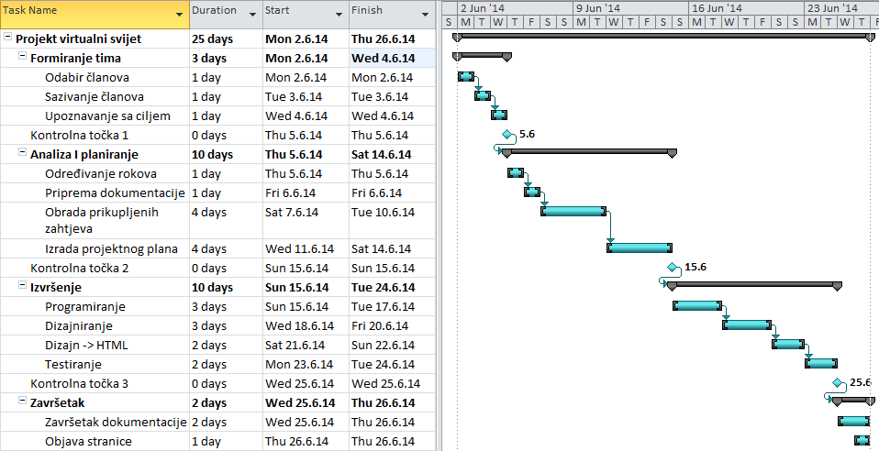
Slika 2 - Gantogram

Pretpostavljeni rizici
Mogući rizici su:
- Bolest ili neki drugi razlog odsutnosti člana tima. Da bi ovo izbjegli, trebali bi imati u pričuvi slično kvalificirane osobe.
- Moguće rušenje stranice/servera nakon završetka projekta. Ovo se može riješiti tako da klijent nakon završetka dobije kontaktne informacije glavnog programera, koji bi mogao riješiti problem.
- Pomanjkanje financijskih sredstava. Ovo se može riješiti pažljivijim planiranjem i upravljanjem sredstvima.

